**Міністерство освіти і науки україни**

**Національний авіаційний університет**

Кафедра комп’ютеризованих систем управління

**___________________________________________________________________**

**КУРСОВИЙ ПРОЕКТ**

**(пояснювальна записка)**

**СТУДЕНТа 4-го КУРСУ ІНСТИТУТУ КОМП'ЮТЕРНИХ ІНФОРМАЦІЙНИХ ТЕхНОЛОГІЙ**

**ОСВІТНЬО-КВАЛІФІКАЦІЙНОГО РІВНЯ “БАКАЛАВР”**

**напряму підготовки 6.050102”Компютерна інженерія”**

**Тема:** Офісна локальна комп’ютерна мережа

**Виконавець:**                                                        Гурман Катерина Денисівна

**Керівник:**                                                             Проценко Микола Михайлович

Київ 2019

**ЗМІСТ**

КУРСОВИЙ ПРОЕКТ 1

РОЗДІЛ 1. ТЕХНОЛОГІЯ ETHERNET ТА КОМУНІКАЦІЙНЕ ОБЛАДНАННЯ КОМП’ЮТЕРНИХ МЕРЕЖ 4

1.1. Метод доступу CSMA/CD 5

1.2. Максимальна продуктивність мережі Ethernet 10

1.3. Формати кадрів технології Ethernet 11

1.4. Специфікації фізичного середовища Ethernet 13

РОЗДІЛ 2. ТОПОЛОГІЯ МЕРЕЖІ 19

2.1. Проектування мережі 19

2.1. Документація мережі 20

2.2. Топологія «Зірка» 23

2.3. Мережеве обладнання 28

РОЗДІЛ 3. НАЛАШТУВАННЯ МЕРЕЖІ 32

3.1. Порти доступу 32

3.2. Розведення кабелю 36

ВИСНОВКИ 38

Список використаної літератури 40

**ВСТУП**

Інтернет стає все більш популярни і використовується на більшості підприємств в якості основного способу зв’язку, ведення бухгалтерії, аналізу та збору даних тощо.

Метою даного проекту є розробка локальної офісної комп'ютерної мережі. Локальна комп'ютерна мережа в офісному будинку дозволила створити колективний доступ до Інтернету по високошвидкісному виділеному каналу, при цьому розділивши приміщення на відділи, віртуальні локальні мережі яких не пересікаються. Крім того, серверна кімната обладнана двома серверами, на одному з котрих зберігаються резервні копії файлів користувачів, а на іншому – пошта. Розроблений проект дозволяє будь-якій віртуальній локальній мережі отримати доступ до серверу для збереження та отримання резервних копій. При цьому, велика швидкість з'єднання з Інтернетом дозволяє розширити можливості його використання: проводити аудіо-відео конференції, прослухувати інтернет-радіо.

Для забезпечення стабільного функціонування мережі , вона повинна мати надійні кабельні з'єднання, правильну топологію. При цьому необхідно забезпечити низький бюджет проекту, щоб зберегти доступність підключення. У даній роботі пропрацювали всі аспекти для створення якісної, сучасної локальної комп'ютерної мережі в офісному будинку.

# РОЗДІЛ 1. ТЕХНОЛОГІЯ ETHERNET ТА КОМУНІКАЦІЙНЕ ОБЛАДНАННЯ КОМП’ЮТЕРНИХ МЕРЕЖ

Ethernet – це найпоширеніший на сьогоднішній день стандарт локальних мереж. Загальна кількість мереж, які працюють по протоколі Ethernet у даний час, оцінюється в 5 мільйонів, а кількість комп'ютерів з встановленими мережними адаптерами Ethernet – у 50 мільйонів. Коли говорять Ethernet, то під цим звичайно розуміють кожний з варіантів цієї технології.

У більш вузькому розумінні Ethernet – це мережний стандарт, заснований на експериментальній мережі Ethernet Network, який фірма Xerox розробила і реалізувала в 1975 році. Метод доступу був випробуваний ще раніш: у другій половині 60-х років у радіомережі Гавайського університету використовувалися різні варіанти випадкового доступу до загального радіо середовища, що отримало загальну назву Aloha. У 1980 році фірми DEC, Intel і Xerox спільно розробили й опублікували стандарт Ethernet версії ІІ для мережі, побудованої на основі коаксіального кабелю, який став останньою версією фірмового стандарту Ethernet. Тому фірмову версію стандарту Ethernet називають стандартом Ethernet DIX чи Ethernet ІI.

На основі стандарту Ethernet DIX був розроблений стандарт IEEE 802.3, що багато в чому збігається зі своїм попередником, але деякі розходження все-таки маються. У той час як у стандарті IEEE 802.3 розрізняються рівні MAC і LLC, в оригінальному Ethernet обидва ці рівня об'єднані в єдиний канальний рівень. У Ethernet DIX визначається протокол тестування конфігурації (Ethernet Configuration Test Protocol), що відсутній у IEEE 802.3. Трохи відрізняється і формат кадру, хоча мінімальні і максимальні розміри кадрів у цих стандартах збігаються.

В залежності від типу фізичного середовища стандарт IEEE 802.3 має різні модифікації - l0Base-5, l0Base-2, l0Base-T, l0Base-FL, l0Base-FB.

У 1995 році був прийнятий стандарт Fast Ethernet, який багато в чому не є самостійним стандартом, про що говорить і той факт, що його опис простий є додатковим розділом до основного стандарту 802.3 – розділом 802.3і. Аналогічно, прийнятий у 1998 році стандарт Gigabit Ethernet описаний у розділі 802.3z основного документу.

Для передачі двійкової інформації по кабелю для всіх варіантів фізичного рівня технології Ethernet, що забезпечують пропускну здатність 10 Мбіт/с, використовується манчестерський код.

Всі види стандартів Ethernet (у тому числі Fast Ethernet і Gigabit Ethernet) використовують той самий метод поділу середовища передачі даних – метод CSMA/CD.

## 1.1. Метод доступу CSMA/CD

У мережах Ethernet використовується метод доступ; до середовища передачі даних, який називається методом колективного доступу з визначенням несучої і виявленням колізій (carrier-sense-multiply-access with collision detection, CSMA/CD).

Цей метод застосовується винятково в мережах з логічною загальною шиною (до яких відносяться і радіомережі, що породили цей метод). Усі комп'ютери такої мережі мають безпосередній доступ до загальної шини, тому вона може бути використана для передачі даних між будь-якими двома вузлами мережі. Одночасно всі комп'ютери мережі мають можливість негайно (з урахуванням затримки поширення сигналу по фізичному середовищу) одержати дані, що кожної з комп'ютерів почав передавати на загальну шину.

Простота схеми підключення – це один з факторів, що визначили успіх стандарту Ethernet. Говорять, що кабель, до якого підключені всі станції, працює в режимі колективного доступу (Multiply Access, MA).

Всі дані, які передаються по мережі, розміщуються в кадри визначеної структури і забезпечуються унікальною адресою станції призначення (рис. 1.1).

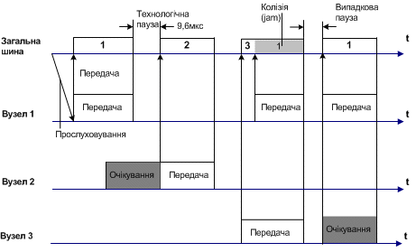

Рис. 1.1. Метод випадкового доступу CSMA/CD

Щоб одержати можливість передавати кадр, станція повинна переконатися, що поділене середовище вільне. Це досягається прослуховуванням основної гармоніки сигналу, яка також називається несучою частотою (carrier-sense, CS). Ознакою незайнятості середовища є відсутність на ній несучої частоти, що при манчестерському способі кодування дорівнює 5-10 Мгц, в залежності від послідовності одиниць і нулів, що передаються у даний момент.

Якщо середовище вільне, то вузол має право почати передачу кадру. Цей кадр зображений на рис. 1.1 першим. Вузол 1 знайшов, що середовище вільне, і почав передавати свій кадр. У класичній мережі Ethernet на коаксіальному кабелі сигнали передавача вузла 1 поширюються в обидва боки, так що усі вузли мережі їх одержують. Кадр даних завжди супроводжується преамбулою (preamble), яка складається з 7 байт, ш має значення 10101010, і 8-ий байт, дорівнює 10101011. Преамбула потрібна для входження приймача в побітовий і побайтовий синхронізм з передавачем.

Всі станції, підключені до кабелю, можуть розпізнати факт передачі кадру, і та станція, що пізнає власну адресу в заголовках кадру, записує його вміст у свій внутрішній буфер, обробляє отримані дані, передає їх нагору по своєму стеку, а потім посилає по кабелю кадр-відповідь. Адреса станції джерела міститься у вихідному кадрі, тому станція-одержувач знає, кому потрібно послати відповідь.

Вузол 2 під час передачі кадру вузлом 1 також намагався почати передачу свого кадру, однак знайшов, що середовище зайняте – в ньому присутня несуча частота, – тому вузол 2 змушений чекати, поки вузол 1 не припинить передачу кадру.

Після закінчення передачі кадру усі вузли мережі зобов'язані витримати технологічну паузу (Inter Packet Gap) у 9,6 мкс. Ця пауза, називається також міжкадровим інтервалом, потрібна для приведення мережних адаптерів у вихідний стан, а також для запобігання монопольного захоплення середовища однією станцією. Після закінчення технологічної паузи вузли мають право почати передачу свого кадру, тому що середовище вільне. Через затримки поширення сигналу по кабелю не всі вузли строго одночасно фіксують факт закінчення передачі кадру вузлом 1.

У наведеному прикладі вузол 2 дочекався закінчення передачі кадру вузлом 1, зробив паузу в 9,6 мкс і почав передачу свого кадру.однією станцією. Після закінчення технологічної паузи вузли мають право почати передачу свого кадру, тому що середовище вільне. Через затримки поширення сигналу по кабелю не всі вузли строго одночасно фіксують факт закінчення передачі кадру вузлом 1.

У наведеному прикладі вузол 2 дочекався закінчення передачі кадру вузлом 1, зробив паузу в 9,6 мкс і почав передачу свого кадру.

При описаному підході можлива ситуація, коли дві станції одночасно намагаються передати кадр даних по загальному середовищу. Механізм прослуховування середовища і пауза між кадрами не гарантують від виникнення такої ситуації, коли дві чи більше станцій одночасно вирішують, що середовище вільне, і починають передавати свої кадри. Говорять, що при цьому відбувається колізія (collision), тому що вміст обох кадрів зіштовхується на загальному кабелі і відбувається перекручування інформації – методи кодування, використовувані в Ethernet, не дозволяють виділяти сигнали кожної станції з загального сигналу.

Колізія – це нормальна ситуація в роботі мереж Ethernet. У прикладі, зображеному на рис. 1.2, колізію породила одночасна передача даних вузлами 3 і 1.

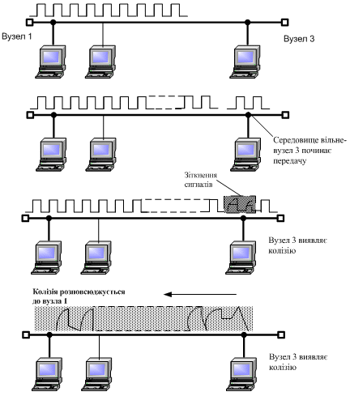

Рис. 1.2. Схема виникнення колізії

Щоб коректно обробити колізію, усі станції одночасно спостерігають за виникаючими на кабелі сигналами. Якщо передані і сигнали, що спостерігаються, відрізняються, то фіксується виявлення колізії (collision detection, CD). Для збільшення імовірності якнайшвидшого виявлення колізії всіма станціями мережі станція, що знайшла колізію, перериває передачу свого кадру (у довільному місці, можливо, і не на границі байта) і підсилює ситуацію колізії посилкою в мережу спеціальної послідовності з 32 біт, яка називається jam-послідовністю.

Після цього станція передавач, що знайшла колізію, зобов'язана припинити передачу і зробити паузу протягом короткого випадкового інтервалу часу. Потім вона може знову почати спробу захоплення середовища і передачі кадру. Випадкова пауза вибирається по наступному алгоритму (1):

*,*

де L – ціле число, обране з рівною імовірністю з діапазону [0, 2N, де N – номер повторної спроби передачі даного кадру: 1,2,..., 10;

x – інтервал відстрочки, дорівнює 512 бітовим інтервалам (у технології Ethernet прийнятно всі інтервали вимірювати в бітових інтервалах; бітовий інтервал позначається як bt і відповідає часу між появою двох послідовних біт даних на кабелі; для швидкості 10 Мбіт/с величина бітового інтервалу дорівнює 0,1 мкс чи 100 нс).

Після 10-й спроби інтервал, з якого вибирається пауза, не збільшується. Таким чином, випадкова пауза може приймати значення від 0 до 52,4 мс.

Якщо 16 послідовних спроб передачі кадру викликають колізію, то передавач повинний припинити спроби і відкинути цей кадр.

З опису методу доступу видно, що він носить випадковий характер, і імовірність успішного одержання у своє розпорядження загальне середовище залежить від завантаженості мережі, тобто від інтенсивності виникнення в станціях потреби в передачі кадрів. При розробці цього методу наприкінці 70-х років передбачалося, що швидкість передачі даних 10 Мбіт/с дуже висока в порівнянні з потребами комп'ютерів у взаємному обміні даними, тому завантаження мережі буде завжди невеликим. Це припущення залишається іноді справедливим і донині, однак уже з'явилися додатки, що працюють у реальному масштабі часу з мультимедійною інформацією, що дуже завантажують сегменти Ethernet. При цьому колізії виникають набагато частіше. При значній інтенсивності колізій корисна пропускна здатність мережі Ethernet різко падає, тому що мережа майже постійно зайнята повторними спробами передачі кадрів. Для зменшення інтенсивності виникнення колізій потрібно або зменшити трафік, скоротивши, наприклад, кількість вузлів у сегменті чи замінити додатки, або підвищити швидкість протоколу, наприклад перейти, на Fast Ethernet.

Слід зазначити, що метод доступу CSMA/CD взагалі не гарантує станції, що вона коли-небудь, зможе одержати доступ до середовища. Звичайно, при невеликому завантаженні мережі імовірність такої події невелика, але при коефіцієнті використання мережі, що наближається до 1, така подія стає дуже ймовірною. Цей недолік методу випадкового доступу – плата за його надзвичайну простоту, що зробила технологію Ethernet самою недорогою. Інші методи доступу – маркерний доступ мереж Token Ring і FDDI, метод Demand Priority мереж 100VG-AnyLAN – вільні від цього недоліку.

## 1.2. Максимальна продуктивність мережі Ethernet

Кількість оброблюваних кадрів Ethernet у секунду часто указується виробниками мостів/комутаторів і маршрутизаторів як основна характеристика продуктивності цих пристроїв. У свою чергу, цікаво знати чисту максимальну пропускну здатність сегмента Ethernet у кадрах у секунду в ідеальному випадку, коли в мережі немає колізій і немає додаткових затримок, внесених мостами і маршрутизаторами. Такий показник допомагає оцінити вимоги до продуктивності комунікаційних пристроїв, тому що в кожен порт пристрою не може надходити більше кадрів в одиницю часу, чим дозволяє це зробити відповідний протокол.

Для комунікаційного устаткування найбільш важким режимом є обробка кадрів мінімальної довжини. Це пояснюється тим, що на обробку кожного кадру міст, комутатор чи маршрутизатор витрачає приблизно той саме час, який зв'язаний з переглядом таблиці просування пакета, формуванням нового кадру (для маршрутизатора) і т.п. А кількість кадрів мінімальної довжини, що надходять на пристрій в одиницю часу, природно більше, ніж кадрів будь-якої іншої довжини. Інша характеристика продуктивності комунікаційного устаткування – біт у секунду – використовується рідше, тому що вона не говорить про те, якого розміру кадри при цьому обробляє пристрій, а на кадрах максимального розміру досягти високої продуктивності, вимірюваної в бітах у секунду набагато легше.

Під корисною пропускною здатністю протоколу розуміється швидкість передачі даних користувачів, які переносяться полем даних кадру. Ця пропускна здатність завжди менше номінальної бітової швидкості протоколу Ethernet за рахунок декількох факторів:

* службової інформації кадру;
* міжкадрових інтервалів (IPG);
* чекання доступу до середовища.

## 1.3. Формати кадрів технології Ethernet

Стандарт технології Ethernet, описаний у документі IEEE 802.3, дає опис єдиного формату кадру рівня MAC. Тому що в кадр рівня MAC повинний вкладатися кадр рівня LLC, описаний у документі IEEE 802.2, то по стандартах IEEE у мережі Ethernet може використовуватися тільки єдиний варіант кадру канального рівня, заголовок якого є комбінацією заголовків MAC і LLC підрівнів.

Проте на практиці в мережах Ethernet на канальному рівні використовуються кадри 4-х різних форматів (типів). Це пов'язано з тривалою історією розвитку технології Ethernet, що нараховує період існування до прийняття стандартів IEEE 802, коли підрівень LLC не виділявся з загального протоколу і, відповідно, заголовок LLC не застосовувався.

Консорціум трьох фірм Digital, Intel і Xerox у 1980 році подав на розгляд комітету 802.3 свою фірмову версію стандарту Ethernet (у який був, природно, описаний визначений формат кадру) як проект міжнародного стандарту, але комітет 802.3 прийняв стандарт, що відрізняється в деяких деталях від пропозиції DIX. Відмінності стосувалися і формату кадру, що породило існування двох різних типів кадрів у мережах Ethernet.

Ще один формат кадру з'явився в результаті зусиль компанії Novell по прискоренню роботи свого стека протоколів у мережах Ethernet.

І нарешті, четвертий формат кадру став результатом діяльності комітету 802.2 по приведенню попередніх форматів кадрів до деякого загального стандарту.

Розходження у форматах кадрів можуть приводити до несумісності в роботі апаратури і мережного програмного забезпечення, розрахованого на роботу тільки з одним стандартом кадру Ethernet. Однак сьогодні практично всі мережні адаптери, драйвери мережних адаптерів, мости/комутатори і маршрутизатори вміють працювати з усіма використовуваними на практиці форматами кадрів технології Ethernet, причому розпізнавання типу кадру виконується автоматично.

Формати всіх цих чотирьох типів кадрів Ethernet приведені на рис. 1.3.

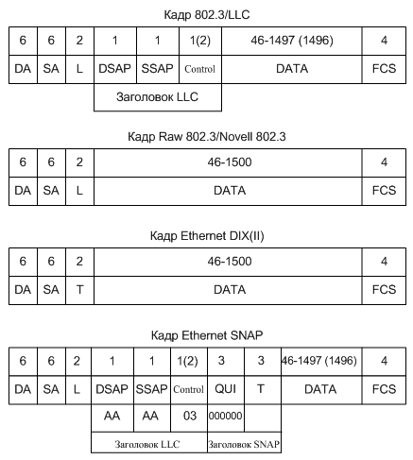

Рис. 1.3. Формати кадрів Ethernet

## 1.4. Специфікації фізичного середовища Ethernet

Історично перші мережі технології Ethernet були створені на коаксіальному кабелі діаметром 0,5 дюйма. Згодом були визначені й інші специфікації фізичного рівня для стандарту Ethernet, що дозволяють використовувати різні середовища передачі даних. Метод доступу CSMA/CD і всі тимчасові параметри залишаються тими самими для будь-якої специфікації фізичного середовища технології Ethernet 10 Мбіт/с.

Фізичні специфікації технології Ethernet на сьогоднішній день включають наступні середовища передачі даних.

1. l0Base-5 – коаксіальний кабель діаметром 0,5 дюйма, що зветься "товстим" коаксіалом. Має хвильовий опір 50 Ом. Максимальна довжина сегмента – 500 метрів (без повторювачів).
2. l0Base-2 – коаксіальний кабель діаметром 0,25 дюйма, що зветься "тонким" коаксіалом. Має хвильовий опір 50 Ом. Максимальна довжина сегмента – 185 метрів (без повторювачів).
3. l0Base-T – кабель на основі неекранованої кручений пари (Unshielded Twisted Pair, UTP). Утворить зіркоподібну топологію на основі концентратора. Відстань між концентратором і кінцевим вузлом – не більш 100 м.
4. l0Base-F – волоконно-оптичний кабель. Топологія аналогічна топології стандарту l0Base-T. Мається кілька варіантів цієї специфікації – FOIRL (відстань до 1000 м), l0Base-FL (відстань до 2000 м), l0Base-FB (відстань до 2000 м).

Число 10 у зазначених вище назвах позначає бітову швидкість передачі даних цих стандартів – 10 Мбіт/с, а слово Base – метод передачі на одній базової частоти 10 МГц (на відміну від методів, що використовують кілька несучих частот, що називаються Broadband – широкополосними). Останній символ у назві стандарту фізичного рівня позначає тип кабелю.

Стандарт l0Base-5 в основному відповідає експериментальній мережі Ethernet фірми Xerox і може вважатися класичним Ethernet. Він використовує як середовище передачі даних коаксіальний кабель із хвильовим опором 50 Ом, діаметром центрального мідного проводу 2,17 мм і зовнішнім діаметром близько 10 мм (“товстий” Ethernet). Такими характеристиками володіють кабелі марок RG-8 і HRG-11.

Різні компоненти мережі, яка складається з трьох сегментів, з'єднаних повторювачами, виконаної на товстому коаксіалі, показані на рис. 1.4.

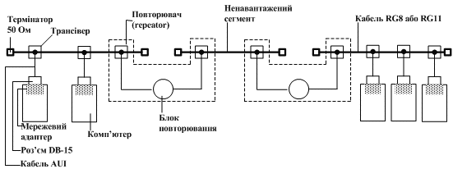

Рис. 1.4. Компоненти мережі

Кабель використовується як моно канал для всіх станцій. Сегмент кабелю має максимальну довжину 500 м (без повторювачів) і повинний мати на кінцях термінатори з опором 50 Ом, що поглинають сигнали, які поширюються по кабелю, і перешкоджають виникненню відбитих сигналів. При відсутності термінаторів (“заглушок”) у кабелі виникають стоячі хвилі, так що одні вузли одержують могутні сигнали, а інші – настільки слабкі, що їхній прийом стає неможливим.

Станція повинна підключатися до кабелю за допомогою прийомопередатчика – трансівера (transmitter+receiver = transceiver). Трансівер установлюється безпосередньо на кабелі і живиться від мережного адаптера комп'ютера. Трансівер може приєднуватися до кабелю як методом проколювання, що забезпечує безпосередній фізичний контакт, так і безконтактним методом.

Трансівер з'єднується з мережним адаптером інтерфейсним кабелем АUI (Attachment Unit Interface) довжиною до 50 м, що складається з 4 кручених пар (адаптер повинний мати роз'єм AUI). Наявність стандартного інтерфейсу між трансівером і іншою частиною мережного адаптера дуже корисно при переході з одного типу кабелю на іншій. Для цього досить тільки замінити Трансівер, а інша частина мережного адаптера залишається незмінною, тому що вона відпрацьовує протокол рівня MAC. При цьому необхідно тільки, щоб новий трансівер (наприклад, трансівер для кручений пари) підтримував стандартний інтерфейс AUI. Для приєднання до інтерфейсу AUI використовується роз'єм DB-15.Допускається підключення до одного сегмента не більш 100 трансіверов, причому відстань між підключеннями трансіверов не повинне бути менше 2,5 м. На кабелі мається розмітка через кожні 2,5 м, що позначає точки підключення трансіверов. При приєднанні комп'ютерів відповідно до розмітки вплив стоячих хвиль у кабелі на мережні адаптери зводиться до мінімуму.

Стандарт 10Base-2 використовує як передавальне середовище коаксіальний кабель з діаметром центрального мідного проводу 1,89 мм і зовнішнім діаметром біля 5 мм ("тонкий" Ethernet). Кабель має хвильовий опір 50 Ом. Такими характеристиками володіють кабелі марок RG-58/U, RG-58A/U, RG-58C/U.

Максимальна довжина сегмента без повторювачів складає 185 м, сегмент повинний мати на кінцях погоджуючи термінатори з опором 50 Ом. Тонкий коаксіальний кабель дешевше товстого, через що мережі l0Base-2 іноді називають мережами Cheapernet (від cheaper – більш дешевий). Але за дешевизну кабелю приходиться розплачуватися якістю – "тонкий2 коаксіал має гіршу перешкодозахищеність, гіршою механічну міцністю і більш вузькою смугою пропущення.

Станції підключаються до кабелю за допомогою високочастотного BNC Т-конектора, що являє собою трійник, один відвід якого з'єднується з мережним адаптером, а два інших – із двома кінцями розриву кабелю. Максимальна кількість станцій, що підключаються до одного сегмента, – 30. Мінімальна відстань між станціями –1м. Кабель "тонкого" коаксіалу має розмітку для підключення вузлів із кроком у 1 м.

Стандарт l0Base-2 також передбачає використання повторювачів, застосування яких також повинно відповідати "правилу 5-4-3". У цьому випадку мережа буде мати максимальну довжину в 5х185=925 м. Очевидно, що це обмеження є більш сильним, чим загальне обмеження в 2500 метрів.

Типовий склад мережі стандарту l0Base-2, що складає з одного сегмента кабелю, показаний на рис. 1.5.

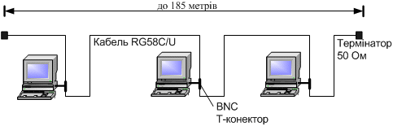

Рис. 1.5. Мережа стандарту 10Base-2

Мережі 10Base-Т використовують як середовище дві неекрановані кручені пари (Unshielded Twisted Pair, UTP). Багатопарний кабель на основі неекранованої кручений пари категорії 3 (категорія визначає смугу пропущення кабелю, величину перехресних наведень NEXT і деякі інші параметри його якості) телефонні компанії вже досить давно використовували для підключення телефонних апаратів усередині будинків. Цей кабель носить також назву Voice Grade, що говорить про те, що він призначений для передачі голосу.

Ідея пристосувати цей популярний вид кабелю для побудови локальних мереж виявилася дуже плідною, тому що багато будинків вже були оснащені потрібною кабельною системою. Залишалося розробити спосіб підключення мережних адаптерів і іншого комунікаційного устаткування до крученого парі таким чином, щоб зміни в мережних адаптерах і програмного забезпечення мережних операційних систем були б мінімальними в порівнянні з мережами Ethernet, на коаксіалі. Це вдалося, тому перехід на кручену пару вимагає тільки заміни трансівера мережного адаптера чи порту маршрутизатора, а метод доступу і всі протоколи канального рівня залишилися тими ж, що й у мережах Ethernet на коаксіале.

Кінцеві вузли з'єднуються по топології "точка-точка" зі спеціальним пристроєм – багато портовим повторювачем за допомогою двох кручених пар. Одна кручена пара потрібна для передачі даних від станції до повторювача (вихід Тх мережного адаптера), а інша – для передачі даних від повторювача до станції (вхід Rx мережного адаптера). На рис. 1.6 показано приклад трьох портового повторювача. Повторювач приймає сигнали від одного з кінцевих вузлів і синхронно передає їх на всі свої інші порти, з якого надійшли сигнали.

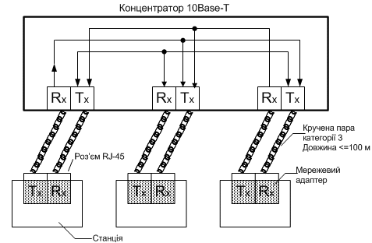

Рис. 1.6. Мережа стандарту 10Base-T

Багато портові повторювачі в даному випадку звичайно називаються концентраторами (англомовні терміни – hub чи concentrator). Концентратор здійснює функції повторювача сигналів на всіх відрізках кручених пар, підключених до його портів, так що утвориться єдине середовище передачі даних – логічний моноканал (логічна загальна шина). Повторювач, виявляє колізію в сегменті у випадку одночасної передачі сигналів по декількох своїх Rx-входах і посилає jam-послідовність на усі свої Тх - виходи. Стандарт визначає бітову швидкість передачі даних 10 Мбіт/с і максимальну відстань відрізка кручений пари між двома безпосередньо зв'язаними вузлами (станціями і концентраторами) не більш 100 м при наявності крученої пари якості не нижче категорії 3. Ця відстань визначається смугою пропущення кручений пари – на довжині 100 м вона дозволяє передавати дані зі швидкістю 10 Мбіт/с при використанні манчестерського коду.

# РОЗДІЛ 2. ТОПОЛОГІЯ МЕРЕЖІ

## 2.1. Проектування мережі

Перед початком вибору топології мережі необхідно конкретизувати ситуацію і розпочати проектування мережі.

У створюваній LAN необхідно виділити три віртуальні локальні мережі; ро-змістити два фізичні сервери для накопичення та зберігання даних; запропонувати рішення, щодо встановлення каналу зв’язку з провайдером Internet, розподілу IP-адрес та трансляції адрес; передбачити заходи з захисту мережі.

На рис. 2.1 представлено приблизну схему мережі.

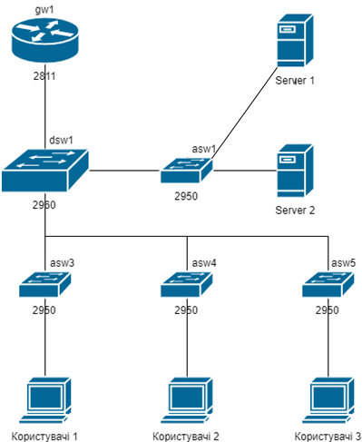

Рис. 2.1. Приблизна схема мережі

На представленій схемі ядром (Core) буде маршрутизатор 2811, комутатор 2960 відноситься до рівня поширення (Distribution), оскільки в ньому агрегується усі VLAN, комутатори 2950 будуть пристроями доступу (Access), до яких будуть підключатися кінцеві користувачі, офісна техніка, сервери.

Найменування пристроїв відбувається наступним чином: роль пристрою у мережі та порядковий номер:

* *gwN* – GateWay;
* *dswN* – Distribution switch;
* *aswN* – Access switch.

## 2.1. Документація мережі

Необхідно розробити наступну документацію мережі:

* схеми мережі L1, L2, L3 відповідно до рівня моделі OSI (фізичний, канальний, мережевий);
* план IP-адресації;
* список VLAN;
* підписи інтерфейсів.

Для розроблення списку VLAN необхідно виділити кожну групу окремо, таким чином обмежуючи широкомовні домени. Також було введено особливий VLAN для управління пристроями.

Таблиця 2.1. Список VLAN

|  |  |  |
| --- | --- | --- |
| **№ VLAN** | **VLAN Name** | **Призначення** |
| 1 | default | Не використовується |
| 2 | Management | Для управління пристроями |
| 3 | Servers | Для серверів |
| 101 | Users1 | Для користувачів першої групи |
| 102 | Users2 | Для користувачів другої групи |
| 103 | Users3 | Для користувачів третьої групи |

Пул внутрішніх IP-адрес за варіантом – 192.168.156.128 / 25. План розподілення IP-адрес вказаний у табл. 2.2.

Таблиця 2.2. IP-план

|  |  |  |
| --- | --- | --- |
| **IP-адрес** | **VLAN name** | **VLAN** |
| 192.168.156.129 - 192.168.156.158 | Users1 | 101 |
| 192.168.156.193 - 192.168.156.206 | Users2 | 102 |
| 192.168.156.161 - 192.168.156.190 | Users3 | 103 |
|  | Management | 2 |
| 192.168.156.209 | dsw1 |  |
| 192.168.156.210 | asw1 |  |
| 192.168.156.211 | asw3 |  |
| 192.168.156.212 | asw4 |  |
| 192.168.156.213 | asw5 |  |
|  | Servers | 3 |
| 192.168.156.217 | Web |  |
| 192.168.156.218 | File |  |

На основі сформованих даних були створені три схемі мережі: L1, L2, L3. Схема фізичного рівня моделі OSI представлена на рис. 2.2.

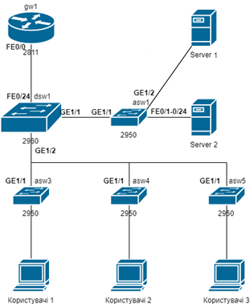

Рис. 2.2. Перший рівень моделі

Схема канального рівня представлена на рис. 2.3, де відображено кожну VLAN.

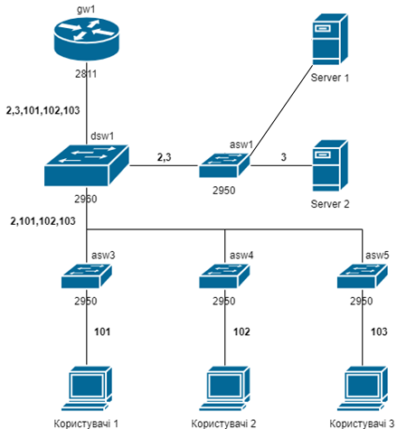

Рис. 2.3. Схема канального рівня

Схема третього, мережевого рівня осі представлена на рис. 2.4.

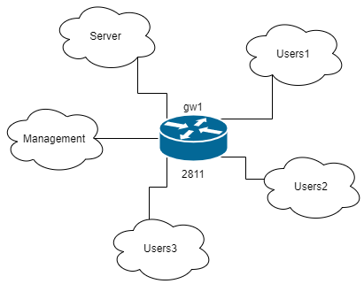

Рис. 2.4. Схема мережевого рівня

Після створення всіх допоміжних схем, було обрано топологію «Зірка» для мережі офісу.

## 2.2. Топологія «Зірка»

Зірка – це єдина топологія мережі з явно виділеним центром, до якого підключаються всі інші абоненти. Обмін інформацією йде винятково через центральний комп'ютер, на який лягає більше навантаження, тому нічим іншим, крім мережі, він, як правило, займатися не може. Зрозуміло, що мережне устаткування центрального абонента повинно бути істотно складнішим, чим устаткування периферійних абонентів. Про рівноправність всіх абонентів (як у шині) у цьому випадку говорити не доводиться. Звичайно центральний комп'ютер найпотужніший, саме на нього покладають всі функції по керуванню обміном. Ніякі конфлікти в мережі з топологією зірка в принципі неможливі, тому що керування повністю централізоване.

Якщо говорити про стійкість зірки до відмов комп'ютерів, то вихід з ладу периферійного комп'ютера або його мережного встаткування ніяк не відбивається на функціонуванні мережі, зате будь-яка відмова центрального комп'ютера робить мережу повністю непрацездатною. У зв'язку із цим повинні прийматися спеціальні заходи щодо підвищення надійності центрального комп'ютера і його мережної апаратури.

Обрив кабелю або коротке замикання в ньому при топології зірка порушує обмін тільки з одним комп'ютером, а всі інші комп'ютери можуть нормально продовжувати роботу.

На відміну від шини, у зірці на кожній лінії зв'язку перебувають тільки два абоненти: центральний й один з периферійних. Найчастіше для їхнього з'єднання використовується дві лінії зв'язку, кожна з яких передає інформацію в одному напрямку, тобто на кожній лінії зв'язку є тільки один приймач й один передавач. Це так звана передача точка-точка. Все це істотно спрощує мережне встаткування в порівнянні із шиною й рятує від необхідності застосування додаткових, зовнішніх термінаторів.

Серйозний недолік топології зірка складається у жорсткому обмеженні кількості абонентів. Звичайно центральний абонент може обслуговувати не більше 8-16 периферійних абонентів. У цих межах підключення нових абонентів досить просте, але за ними воно просто неможливе. У зірці припустиме підключення замість периферійного ще одного центрального абонента (у результаті виходить топологія з декількох з'єднаних між собою зірок).

У центрі мережі з даною топологією міститься не комп'ютер, а спеціальний пристрій – концентратор або, як його ще називають, хаб (hub), що виконує ту ж функцію, що й репітер, тобто відновлює сигнали й пересилає їх в усі інші лінії зв'язку.

Виходить, що хоча схема прокладки кабелів подібна активній зірці, фактично мова йде про шинну топологію, тому що інформація від кожного комп'ютера одночасно передається до всіх інших комп'ютерів, а ніякого центрального абонента не існує. Безумовно, пасивна зірка дорожче звичайної шини, тому що в цьому випадку потрібний ще й концентратор. Однак вона надає цілий ряд додаткових можливостей, пов'язаних з перевагами зірки, зокрема, спрощує обслуговування й ремонт мережі. Саме тому останнім часом пасивна зірка усе більше витісняє зірку, що вважається малоперспективною топологією.

Можна виділити також проміжний тип топології між активною й пасивною зіркою. У цьому випадку концентратор не тільки ретранслює сигнали, але й робить керування обміном, однак сам в обміні не бере участь (так зроблено в мережі 100VG-AnyLAN).

Велика перевага зірки (як активної, так і пасивної) полягає в тому, що всі точки підключення зібрані в одному місці. Це дозволяє легко контролювати роботу мережі, локалізувати несправності шляхом простого відключення від центра тих або інших абонентів (що неможливо, наприклад, у випадку шинної топології), а також обмежувати доступ сторонніх осіб до життєво важливих для мережі точок підключення. До периферійного абонента у випадку зірки може підходити як один кабель (по якому йде передача в обох напрямках), так і два (кожний кабель передає в одному із двох зустрічних напрямків), причому останнє зустрічається набагато частіше.

Загальним недоліком для всіх топологій типу зірка (як активної, так і пасивної) є значно більша, ніж при інших топологіях, витрата кабелю. Наприклад, якщо комп'ютери розташовані в одну лінію, то при виборі топології зірка знадобиться в кілька разів більше кабелю, ніж при топології шина. Це істотно впливає на вартість мережі в цілому й помітно ускладнює прокладку кабелю.

Загальна схема топології представлена на рис. 2.5.

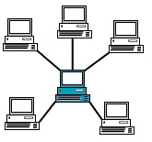  
Рис. 2.5. Загальна схема топології «Зірка»

У додатку Packet Tracer було розроблено план фізичного розташування пристроїв, маршрутизаторів, серверів, комутаторів тощо. План представлений на рис. 2.6.

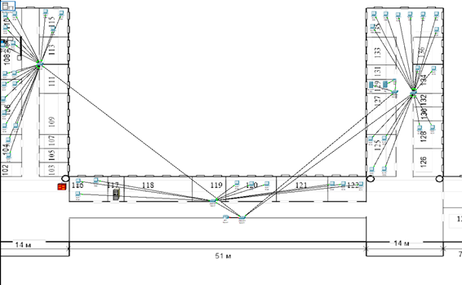

Рис. 2.6. Загальна схема

VLAN 101 та комутатор asw3 розташовується у наступних кімнатах, представлених на рис. 2.7.

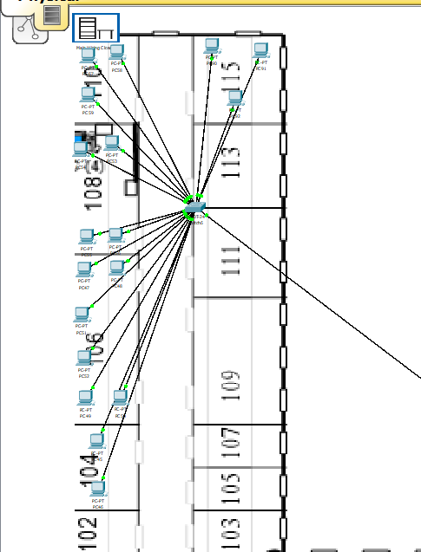

Рис. 2.7. VLAN 101

VLAN 102 та комутатор asw4 розташовується у наступних кімнатах, представлених на рис. 2.8.

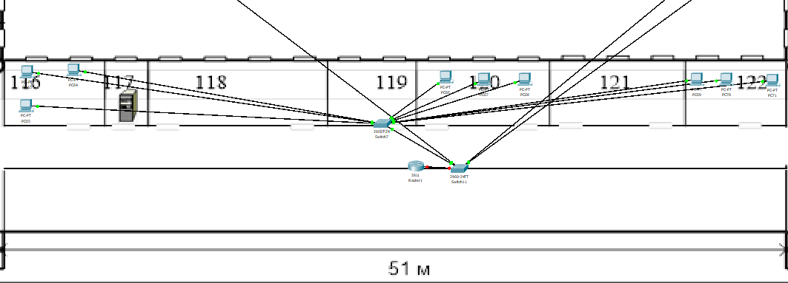

Рис. 2.9. VLAN 102

VLAN 103 та комутатор asw5 розташовується у наступних кімнатах, представлених на рис. 2.9.

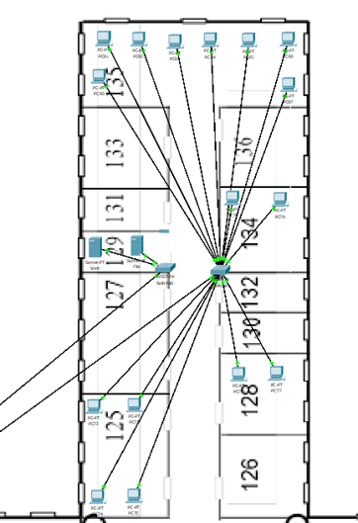

Рис. 2.9. VLAN 103

Серверна розташовується у кімнаті 129 за варіантом, що показано на рис. 2.10.

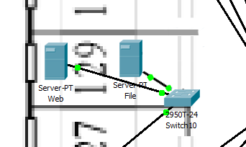

Рис. 2.10. Серверна кімната

Маршрутизатор 2811 gw1 та комутатор 2960 dsw1 розташовані так, як показано на рис. 2.11.

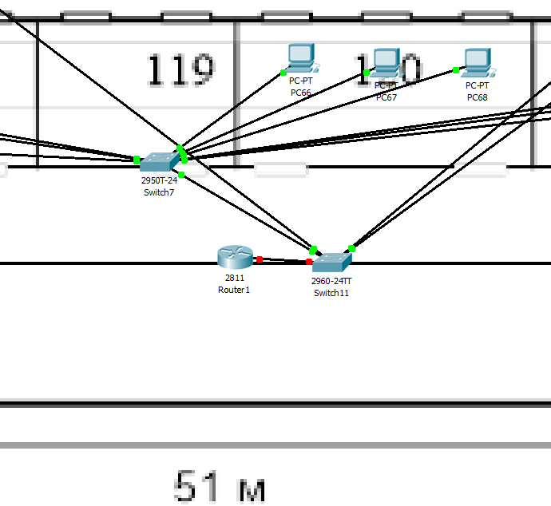

Рис. 2.11. Розташування маршрутизатору та комутатору

## 2.3. Мережеве обладнання

Вдосконалення мережних засобів, зокрема адаптерів, дало змогу широко застосовувати виту пару як середовище передавання. В рамках стандарту Ethernet створені специфікації 10BaseT, що використовує дві неекрановані виті пари UTP (Unshielded Twisted Pare) 3,4 або 5 категорій, та 100BaseT4, що грунтується на чотирьох витих парах UTP 5 категорії або екранованій витій парі STP (Shielded Twisted Pare). Для зв'язку між вузлами мережі необхідними є дві виті пари провідників: одна – для передавання, інша – для приймання інформації. Звичайно, замість двох кабелів по одній парі витих провідників у кожній використовують один кабель з чотирма парами провідників. Фізична топологія – зірка: кожен вузол мережі з'єднується зі своїм портом кабельного центру кабельним променем, що не повинен перевищувати довжини 100 м. На кінцях кабелю за допомогою спеціального обтискаючого інструмента встановлюються 8–контактні розняття RJ–45. Найбільш поширеними є 8–ми та 16–ти портові кабельні центри, що комплектуються зовнішніми адаптерами електромережі. Звичайно, один з портів призначається для з'єднання з наступним кабельним центром (перехрещеними парами провідників). Більшість кабельних центрів мають також розняття для під'єднання тонкого коаксіального кабелю, що дає змогу гнучко комбінувати фізичну топологію мережі Ethernet та обидва найбільш поширених типи кабелю. Найбільш вразливе місце Ethernet на витій парі – кабельний центр, вихід з ладу якого паралізує всі вузли мережі, з'єднані з ним витими парами.

Слід відмітити основні характеристики та переваги витої пари:

* фізична топологія – зірка;
* максимальна довжина променя – 100 м;
* до кожного вузла під'єднується лише один кабель;
* пошкодження кабелю виводить з ладу лише один мережний вузол;
* несанкціоноване прослуховування пакетів у мережі ускладнюється.

Маршрутизатори Cisco 2811 – маршрутизатори з інтеграцією сервісів (Integrated Services Routers, ISR), оптимізовані для безпечної передачі даних, голосу і відео на швидкості каналу зв'язку. Маршрутизатор мають вбудовані засоби апаратного прискорення шифрування (DES, 3DES, AES 128, AES 192, AES 256; підтримуються у версіях ПЗ Cisco IOS Software з функціональністю забезпечення мережевої безпеки). Також, на борту є вбудовані порти Fast Ethernet 10/100 (в Cisco 2801 і 2811) і Gigabit Ethernet 10/100/1000 (в Cisco 2821 і 2851). Пристрої Cisco 2800 серії оснащені портами для установки мережевих модулів (NME), для встановлення інтерфейсних модулів (HWIC), для підтримки додаткових голосових інтерфейсів (EVM), а також Спеціальний портами на системній платі маршрутизатора для установки модулів обробки голосу і сервісних модулів (PVDM і AIM). Інтерфейси NME і HWIC мають зворотну сумісність з модулями NM і WIC відповідно.

Комутатори Cisco 2960 серії є лінійкою комутаторів з фіксованою конфігурацією і портами Fast Ethernet і Gigabit Ethernet, що мають розширені LAN сервіси для підприємств початкового рівня і мереж віддаленого офісу. Комутатори Cisco Catalyst 2960 підтримують передачу голосу, даних і відео, а також безпечний доступ. Крім того, вони надають масштабується управління в міру зміни потреб вашого бізнесу.

Комутатори Cisco 2960 підтримують Intelligent features (створення складних списків управління доступом, розширена безпеку), комбіновані гігабітні АПЛІНК (мідний 10/100 / 1000BASE-T Ethernet або SFP-модуль для переходу в інше середовище - Cisco 1000BASE-SX, 1000BASE-LX, 1000BASE-ZX, 100BASE-FX, 100BASE-LX, CWDM SFP). Також, пристрої Catalyst 2960 підтримують QoS, покроковий Rate Limiting, ACL (на базі MAC або IP адрес, портів UDP / TCP) і multicast services, можливість регулювати швидкість передачі на кожному порту з кроком 64 Кбіт, Link Aggregation для організації більш швидкісних з'єднань між комутаторами і серверами, можливість організації транкових з'єднань на кожному порту за допомогою тегів 802.1q, до 255 VLAN на комутатор, до 4000 VLAN ID і управління через Cisco Network Assistant (підтримує широкий спектр моделей комутаторів від Cisco Catalyst 2960 до Cisco Catalyst 4506).

Прошивка комутаторів Cisco 2960 випускається в образах LAN Base і Lan Lite Image. LAN Base має більш широкий функціонал, включаючи поліпшену безпеку (ACLs), DHCP Snooping і додаткові функції по контролю доступу - Web authentication і розширення 802.1x, додаткові можливості установок якості обслуговування QoS, підтримка надлишкового харчування RPS і великої кількості SFP-портів. Функції Flex Links і Link State Tracking, збільшена кількість підтримуваних VLANs (до 256), IPv6 Host, MLD Snooping, LLDP-MED, RSPAN, MVR, DHCP Option 82, і IP SLA (responder) та інше.

Комутатори Cisco серії 2950 (Cisco Catalyst 2950 Series Switch) – це стекові автономні комутатори з фіксованою конфігурацією, які призначені для інфраструктури мереж Fast Ethernet і Gigabit Ethernet і забезпечують продуктивність на швидкості середовища передачі. Комутатори поставляються з двома типами програмного забезпечення і в самих різних конфігураціях, завдяки чому можна підібрати підходящий варіант для будь-якого підприємства малого і середнього бізнесу, а також віддалених філій і виробничих середовищ. Програмне забезпечення Standard Image пропонує базові функції програмного забезпечення Cisco IOS для передачі даних, голосу і відео. Для інтелектуальних мереж, яким потрібні додаткові функції безпеки, розширені можливості управління якістю обслуговування і високий рівень доступності на кордоні мережі, призначене програмне забезпечення Enhanced Image (EI), що включає підтримку таких функцій, як обмеження швидкості і фільтрація трафіку.

Новий комутатор Cisco серії 2955 ідеально підходить для виробничих середовищ, інтелектуальних транспортних систем (ITS), а також транспортних мережевих рішень. Крім того, він може знайти застосування в військових частинах і комунальних підприємствах, в яких умови експлуатації не дозволяють застосовувати звичайні комутатори.

Безкоштовний програмний додаток Cisco Network Assistant для централізованого управління комутаторами Catalyst серії 2950 спрощує адміністрування комутаторів, маршрутизаторів і бездротових точок доступу Cisco. Cisco Network Assistant володіє зрозумілим графічним інтерфейсом для зручності конфігурації, пошуку та усунення несправностей, а також включення і моніторингу елементів мережі

# РОЗДІЛ 3. НАЛАШТУВАННЯ МЕРЕЖІ

## 3.1. Порти доступу

Для початку було налаштовано маршрутизатор gw1 через термінал та привілейований режим, в якому необхідно використати режим глобальної конфігурації. Це можна зробити двома способами – підключивши до маршрутизатору ще один комп’ютер через порт Console та відкривши на підключеному комп’ютері термінал, або через подвійний клік на самому маршрутизаторі та вкладку CLI. У будь-якому разі, вводимо наступні команди:

* Router(config)# interface fa0/0 – для переходу в режим конфігурації інтерфейсу FastEthernet 0/0;
* Router(config-if)#no shutdown – для включення інтерфейсу;
* Router(config-if)#ip address 192.168.1.1 255.255.255.0 – для налаштування IP-адреси.

Після цього кабель підключення має загорітися зеленим кольором на кожному з портів, як показано на рис. 3.1.

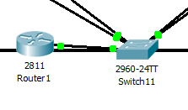

Рис. 3.1. Активне підключення

Далі налаштовуємо усі комутатори відповідно до табл. 2.2. Для цього були використані наступні команди:

aswN(config)#interface FastEthernet0/1

aswN(config-if)#description PTO

aswN(config-if)#switchport mode access

aswN(config-if)#switchport access vlan 101

aswN(config)#interface FastEthernet0/2

aswN(config-if)#description PTO

aswN(config-if)#switchport access vlan 101

aswN(config-if)switchport mode access

Інший спосіб призначення VLAN для комутатору – у вікні налаштування пристрою, як показано на рис. 3.2.

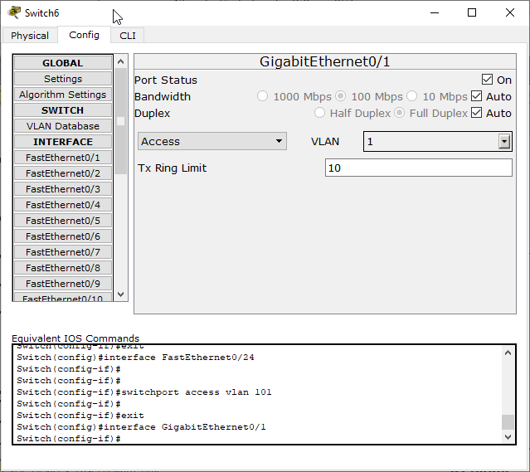

Рис. 3.2. Налаштування портів відповідно до VLAN

Далі налаштовуємо IP-адреси кожного пристрою відповідно до табл. 2.2. Дані налаштування виконуються у вікні Dekstop кожного комп’ютеру у вкладці IP Configuration, як показано на рис. 3.3.

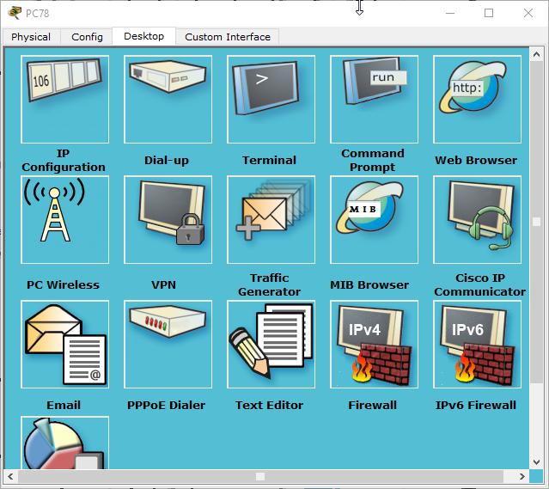

Рис. 3.3. Вікно конфігурації

Для перевірки налаштувань у терміналі будь-якого комп’ютера можна перевірити зв’язок з будь-яким іншим пристроєм у вікні Desktop – Command Promt командою ping. При правильних налаштуваннях повинна відобразитися відповідь, як на рис. 3.4.

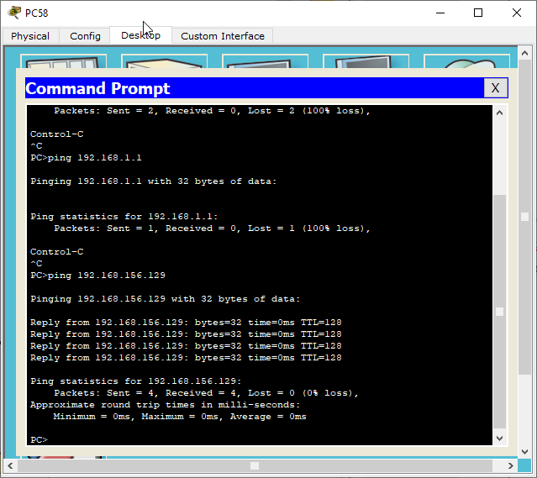

Рис. 3.4. Відповідь на команду ping

А при спробі доступу до комп’ютерів з іншої VLAN повинна відображатися відповідь, як на рис. 3.5.

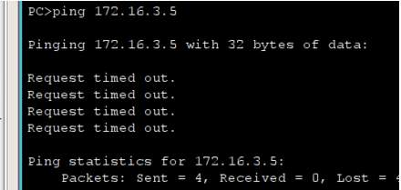

Рис. 3.5. Спроба доступу до іншої VLAN

Далі необхідно налаштувати транковий порт між наступними комутаторами: dsw1, asw1, asw3, asw4 та asw5. Для цього додали до порту GE1/1 комутатора dsw1 VLAN2,101-104, як показано на рис. 3.6.

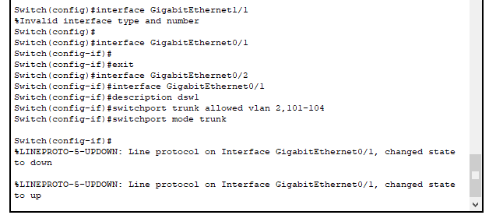

Рис. 3.6. Налаштування комутаторів

Панель симуляції програмного додатку дозволяє відправляти події до кожного з пристроєм, при цьому фіксуючи статус події та час її виконання. Для цього можна натиснути кнопку «Auto Capture / Play», яка автоматично відправляє пакети до кожного з вузлів. Після зупинення симуляції можна переглянути список подій та детальну інформацію по кожній з них. На рис. 3.7 синім кольором відображені пакети до серверів, фіолетовим – пакети, які успішно повернули відповідь, червоним – пакети, які не були прийняті.

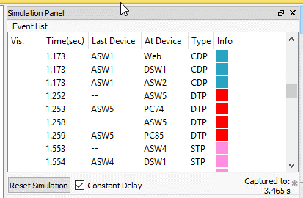

Рис. 3.7. Панель симуляції

Натискання на іконку пакету відображає додаткову інформацію. Перша вкладка показує модель OSI, друга та третя – структуру пакету (рис. 3.8).

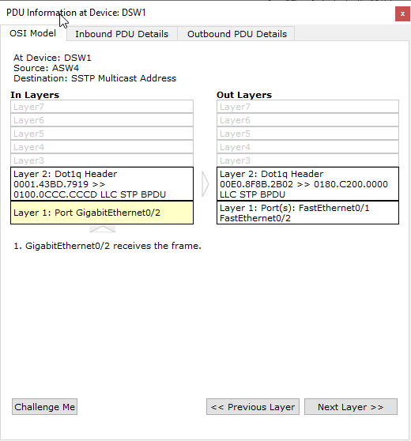 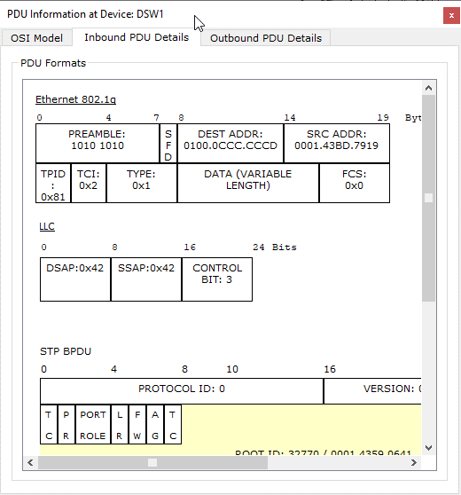

Рис. 3.8. Деталі пакету

## 3.2. Розведення кабелю

Креслення кабельних розведень у типовому офісному приміщенні представлено на рис. 3.9 зеленим кольором.

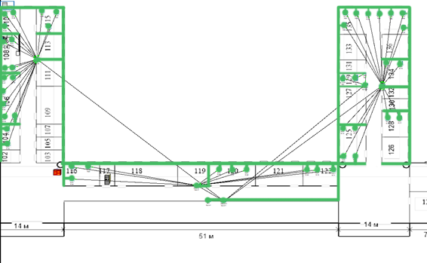

Рис. 3.9. Креслення розведення кабелю

# ВИСНОВКИ

Інформаційні мережі можуть передавати голосові повідомлення, відео зображення і данні. Мережі обміну даними складаються з периферійних пристроїв, вузлів, мережевих пристроїв і носіїв. Для відображення логічної і фізичної побудови мережі використовуються топологічні схеми. Мережеві вузли можуть виконувати роль клієнта, сервера або того і іншого. Всі процеси обміну повідомленнями мають відправника, отримувача і канал передачі даних. Обмін даними між комп’ютерами підпорядковується спеціальним правилам, так званим протоколам. Протоколи визначають особливості повідомлення, включаючи шифрування, формат, інкапсулювання даними, розмір, синхронізацію і спосіб розсилання.

Маршрутизатори з інтегрованими службами і інші мультифункціональні пристрої з’єднують мережу і мережі підприємств малого бізнесу з ціллю надання сумісного доступу до ресурсів і виходу в Інтернет на декілька вузлів. Мережеві пристрої – це спрощений недорогий пристрій, що використовується для розгортання невеликих мереж. Пристрої такого типу, як правило, одночасно виконують функції комутатора, маршрутизатора і бездротової точки доступу.

Велика перевага зірки (як активної, так і пасивної) полягає в тому, що всі точки підключення зібрані в одному місці. Це дозволяє легко контролювати роботу мережі, локалізувати несправності шляхом простого відключення від центра тих або інших абонентів (що неможливо, наприклад, у випадку шинної топології), а також обмежувати доступ сторонніх осіб до життєво важливих для мережі точок підключення. До периферійного абонента у випадку зірки може підходити як один кабель (по якому йде передача в обох напрямках), так і два (кожний кабель передає в одному із двох зустрічних напрямків), причому останнє зустрічається набагато частіше.

Загальним недоліком для всіх топологій типу зірка (як активної, так і пасивної) є значно більша, ніж при інших топологіях, витрата кабелю. Наприклад, якщо комп'ютери розташовані в одну лінію, то при виборі топології зірка знадобиться в кілька разів більше кабелю, ніж при топології шина. Це істотно впливає на вартість мережі в цілому й помітно ускладнює прокладку кабелю.

Ще один недолік топології типу зірка складається у жорсткому обмеженні кількості абонентів. Звичайно центральний абонент може обслуговувати не більше 8-16 периферійних абонентів. У цих межах підключення нових абонентів досить просте, але за ними воно просто неможливе. У зірці припустиме підключення замість периферійного ще одного центрального абонента (у результаті виходить топологія з декількох з'єднаних між собою зірок).

# Список використаної літератури

1. CISCO Networking Academy (http://www.cisco.com)
2. Коуров Л.В. Информационные технологии. Минск, «Амалфея»,2000, с.116-143
3. Інтернет (http://www.dlink.ru/ua/products/)